專案名稱： 簡單計算機

執行環境需求： 因使用技術為html5、css3、javascript/jquery，

執行環境至少要IE 11、chrome 45 或是opera 31 以上，

並具備網路連線能力

主程式使用bootstrap框架，具備RWD，可是依照任何平台調整顯示畫面。另外畫面配色採用知名動畫「探險活寶」中吉祥物BMO之主題色。

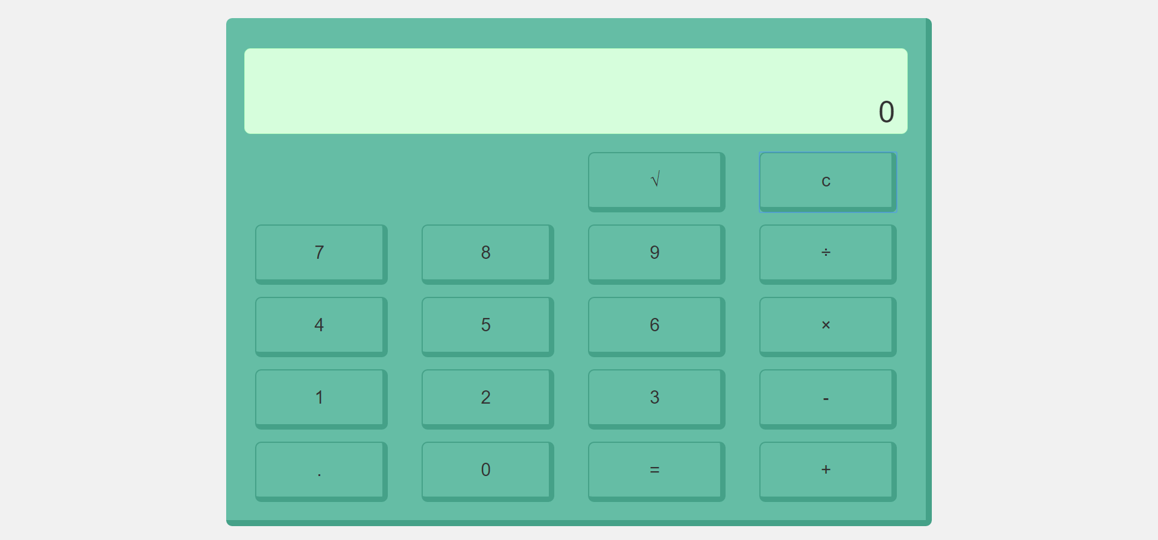

程式畫面預覽

程式介面分三大區域：

數字鍵： ., 0, 1, 2, 3, 4, 5, 6, 7, 8, 9

運算子： +, -, ×, ÷  
 運算鍵： =

功能鍵： √, c

數字鍵 用以輸入數字，資料儲存型態為float

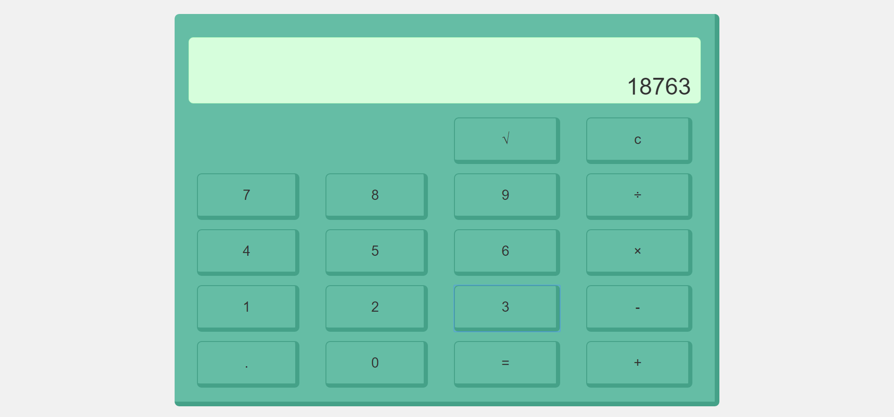

依序按下18763

運算子 將以輸入數字存進愈處理數

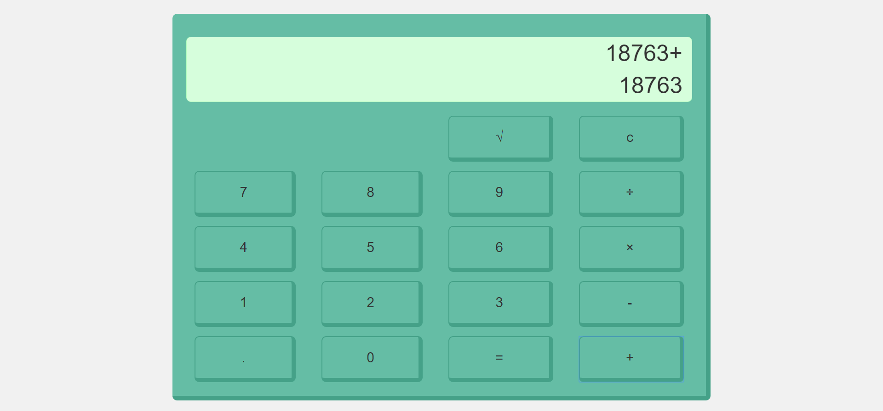

按下運算子+

運算鍵　處理運算

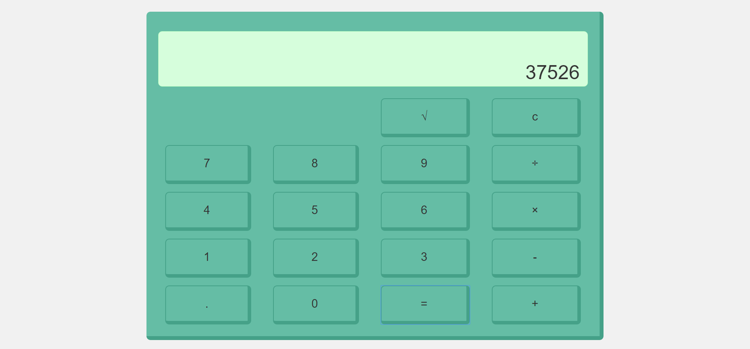

按下=，運算18763+18763=37526

功能鍵

√：將目前輸入數字轉進行平方根運算

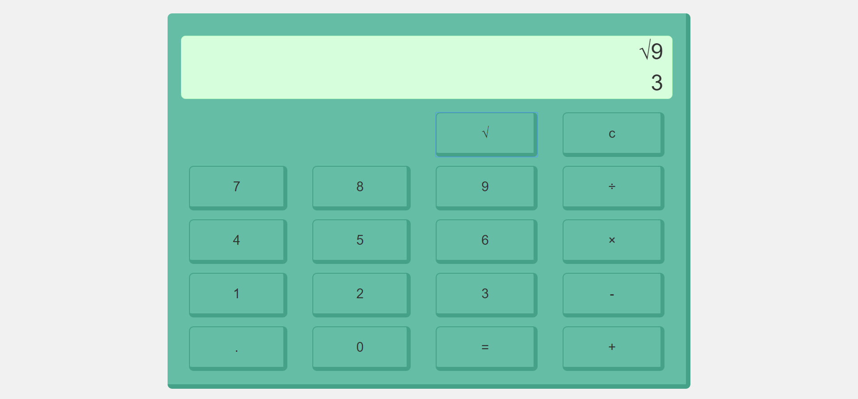

運算√9

C：清空所有運算



清空運算